建设单位（用人单位）名称 |  | 万华化学（烟台）氯碱热电有限公司
建设项目名称 |  | 职业病危害因素定期检测
项目地址 | 山东省烟台市经济技术开发区重庆大街59号 |  |  | 联系人 | 温晓梅
项目组成员 | 肖书民
现场调查人 | 田宇、肖书民 |  | 调查日期 | 2025-03-25 | 陪同人 | 温晓梅
现场采样检测人 | 肖书民、刘天泽、范培华、朱明兴、王军、田宇 |  | 采样日期 | 2025-04-08~2025-04-10 | 陪同人 | 温晓梅
现场调查照片 | 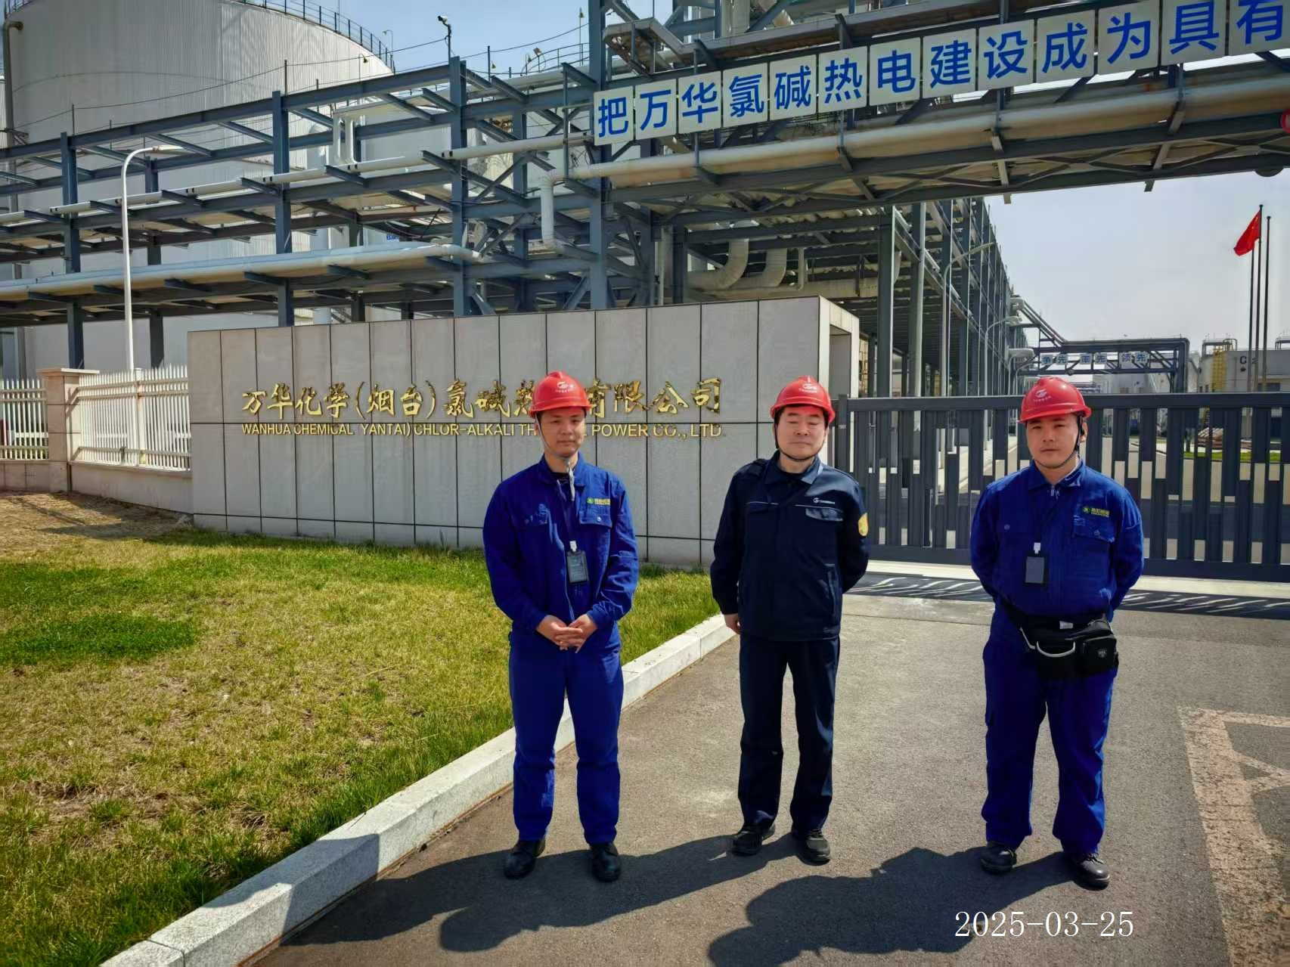
现场采样照片 | 